# Unit IA. Vocabulary (trang 8)

**Tiếng Anh 11 Unit IA Vocabulary trang 8 - Friends Global**  
**1 (trang 8 Tiếng Anh 11 Friends Global)**: SPEAKING Work in pairs. Look at the photo. Ask and answer the questions. (Làm việc theo cặp. Nhìn vào bức hình. Hỏi và trả lời câu hỏi.)  
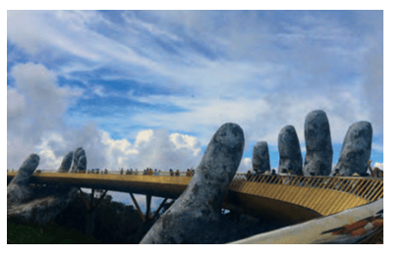  
1. Which tourist attraction is it?  
2. Have you been there? If so, did you have a good time?  
3. If you haven't been there, would you like to go? Why? / Why not?  
**Gợi ý:**  
1. It’s Golden Bridge in Da Nang, Viet Nam.  
2. I haven’t been there before.  
3. If I have chance, I will visit it, because Da Nang is a beautiful city with many famous tourist attractions.  
**Hướng dẫn dịch:**  
1. Đó là điểm du lịch nào?  
- Đó là Cầu Vàng ở Đà Nẵng, Việt Nam.  
2. Bạn đã đến đó chưa? Nếu vậy, bạn đã có một khoảng thời gian tốt chứ?  
- Tôi chưa từng đến đó trước đây.  
3. Nếu bạn chưa đến đó, bạn có muốn đi không? Tại sao? / Tại sao không?  
- Nếu có cơ hội, tôi sẽ ghé thăm nó, bởi vì Đà Nẵng là một thành phố xinh đẹp với nhiều địa điểm du lịch nổi tiếng.  
  
**2 (trang 8 Tiếng Anh 11 Friends Global)**: Read and listen to the dialogue. Who had a more enjoyable holiday: Dave or Lan? (Đọc và nghe đoạn đối thoại. Ai đã có một kỳ nghỉ thú vị hơn: Dave hay Lan?)  
Dave: Hi, Lan. Did you have a good holiday?  
Lan: Yes, it was great, thanks.  
Dave: What did you get up to?  
Lan: I went on a city break with my family.  
Dave: Abroad?  
Lan: No, we went to Da Nang.  
Dave: Cool. Did you have a good time?  
Lan: Yes, we visited Ba Na Hills and Hoi An ancient town. We bought a lot of souvenirs.  
Dave: Did you go on a boat trip to Cham Island?  
Lan: No, the weather was bad. How was your holiday?  
Dave: Not bad. But I didn't do much. We didn't go away. I hung out with my friends. We went to a music festival and we visited a theme park a couple of times.  
Lan: Sounds fun.  
Dave: Yes, it was OK. Just a shame the holidays weren't longer!  
**Hướng dẫn dịch:**  
Dave: Chào Lan. Bạn đã có một kỳ nghỉ vui chứ?  
Lan: Ừ, nó rất tuyệt, cảm ơn.  
Dave: Bạn đã làm gì?  
Lan: Tôi đã đi nghỉ ở thành phố với gia đình của tôi.  
Dave: Ở nước ngoài à?  
Lan: Không, chúng tôi đã đi Đà Nẵng.  
Dave: Tuyệt. Bạn đã có khoảng thời gian vui vẻ chứ?  
Lan: Ừ, chúng tôi đã đến thăm Bà Nà Hills và phố cổ Hội An. Chúng tôi đã mua rất nhiều quà lưu niệm.  
Dave: Bạn đã đi thuyền đến Cù Lao Chàm chưa?  
Lan: Chưa, thời tiết xấu. Kì nghỉ của bạn thế nào?  
Dave: Không tệ. Nhưng tôi đã không làm gì nhiều. Chúng tôi đã không đi xa. Tôi đi chơi với bạn bè của tôi. Chúng tôi đã đến một lễ hội âm nhạc và chúng tôi đã đến công viên giải trí một vài lần.  
Lan: Nghe vui đấy.  
Dave: Ừ, không sao. Chỉ tiếc là những ngày nghỉ không còn nữa!  
**Gợi ý:**  
I think Lan had a more enjoyable holiday. She went to many famous places and bought a lot of souvenirs.  
**Hướng dẫn dịch:**  
Tôi nghĩ Lan đã có một kỳ nghỉ thú vị hơn. Cô đã đi đến nhiều nơi nổi tiếng và mua rất nhiều quà lưu niệm.  
  
**3 (trang 8 Tiếng Anh 11 Friends Global)**: VOCABULARY Look at the list of tourist and visitor attractions below. Then underline three more in the dialogue. How many more can you think of? (Nhìn vào danh sách các điểm du lịch và du khách dưới đây. Sau đó gạch chân 3 cái nữa trong đoạn hội thoại. Bạn có thể nghĩ ra bao nhiêu nữa?)  
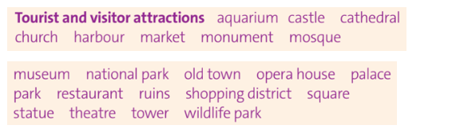  
**Hướng dẫn dịch:**  
  
  
  
  
aquarium = thuỷ cung  
  
  
castle = lâu đài  
  
  
  
  
cathedral = thánh đường  
  
  
church = nhà thờ  
  
  
  
  
harbour = hải cảng  
  
  
market = chợ  
  
  
  
  
monument = tượng đài  
  
  
mosque = nhà thờ hồi giáo  
  
  
  
  
museum = viện bảo tàng  
  
  
national park = vườn quốc gia  
  
  
  
  
old town = phố cổ  
  
  
opera house = nhà hát opera  
  
  
  
  
palace = cung điện  
  
  
park = công viên  
  
  
  
  
restaurant = quán ăn  
  
  
ruins = tàn tích  
  
  
  
  
shopping district = khu mua sắm  
  
  
square = quảng trường  
  
  
  
  
statue = tượng  
  
  
theatre = nhà hát  
  
  
  
  
tower = tòa tháp  
  
  
wildlife park = công viên động vật hoang dã  
  
  
  
  
  
**4 (trang 8 Tiếng Anh 11 Friends Global)**: VOCABULARY Complete the holiday activities with the words or phrases below. (Hoàn thành các hoạt động kỳ nghỉ với các từ hoặc cụm từ dưới đây.)  
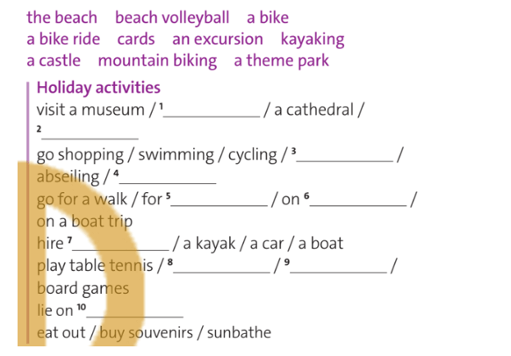  
**Đáp án:**  
1 / 2. a castle / a theme park  
3 / 4. mountain biking / kayaking  
5. a bike ride  
6. an excursion  
7. a bike  
8 / 9. beach volleyball / cards  
10. the beach  
**Hướng dẫn dịch:**  
Hoạt động ngày lễ  
thăm viện bảo tàng/ lâu đài/ thánh đường/ công viên giải trí  
đi mua sắm/ bơi lội/ đi xe đạp/ đạp xe leo núi/ đi bộ đường dài/ chèo thuyền kayak  
đi dạo/ đi xe đạp/ du ngoạn/đi thuyền  
thuê một chiếc xe đạp/ thuyền kayak/ ô tô/ thuyền  
chơi bóng bàn/ bóng chuyền bãi biển/ đánh bài/ trò chơi trên bàn cờ  
nằm trên bãi biển  
đi ăn / mua quà lưu niệm / tắm nắng  
  
**5 (trang 8 Tiếng Anh 11 Friends Global)**: Find three of the holiday activities from exercise 4 in the dialogue in exercise 2. (Tìm 3 trong số các hoạt động nghỉ lễ từ bài tập 4 trong đoạn hội thoại ở bài tập 2.)  
**Gợi ý:**  
- buy souvenirs (mua quà lưu niệm)  
- go on a boat trip (đi du thuyền)  
- visit a theme park (tham quan công viên giải trí)  
  
**6 (trang 8 Tiếng Anh 11 Friends Global)**: Underline examples of the following past simple forms in the dialogue. (Gạch chân các ví dụ về các dạng quá khứ đơn sau đây trong đoạn hội thoại.)  
1. Regular affirmative (Khẳng định có quy tắc)  
2. Irregular affirmative (Khẳng định bất quy tắc)  
3. Negative (Phủ định)  
4. Interrogative (Nghi vấn)  
**Gợi ý:**  
1. Yes, we **visited** Ba Na Hills and Hoi An ancient town.  
2. I **went** on a city break with my family.  
3. We **didn't go** away.  
4. **Did you have** a good holiday?  
  
**7 (trang 8 Tiếng Anh 11 Friends Global)**: SPEAKING Work in pairs. Ask and answer about your summer holidays. (Làm việc theo cặp. Hỏi và trả lời về kỳ nghỉ hè của bạn.)  
1. What was the most enjoyable thing you did during the holidays? Why?  
2. What was the least enjoyable thing you did? Why?  
**Gợi ý:**  
1. The most enjoyable thing I did was flying kites with my cousins. That’s my first time to do it.  
2. Everything I did was interesting. I couldn’t decide the least enjoyable one.  
**Hướng dẫn dịch:**  
1. Điều thú vị nhất bạn đã làm trong những ngày nghỉ là gì? Tại sao?  
- Điều thú vị nhất tôi đã làm là thả diều với anh em họ của tôi. Đó là lần đầu tiên tôi làm điều đó.  
2. Điều kém thú vị nhất mà bạn đã làm là gì? Tại sao?  
- Mọi thứ tôi làm đều thú vị. Tôi không thể quyết định điều ít thú vị nhất.  
**Xem thêm các bài giải SGK Tiếng Anh 11 sách Friends Global hay, chi tiết khác:**  
Unit IB. Grammar (trang 9)  
Unit IC. Vocabulary (trang 10)  
Unit ID. Grammar (trang 11)  
**Xem thêm các bài giải SGK Tiếng Anh 11 sách Friends Global hay, chi tiết khác:**  
Unit 1: Generations  
Unit 2: Leisure time  
Unit 3: Sustainable health  
Unit 4: Home